**GOGODEV_CSS GRID**

**Layout en grid**

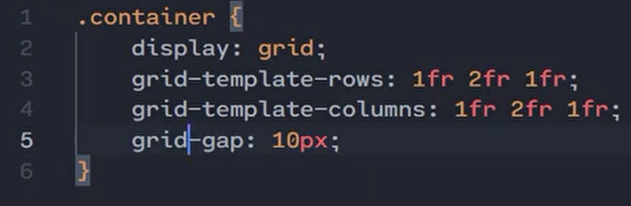

**Los hijos directos son los que se convierten en elementos del grid**

**Definir las filas con la unidad fracción(fr)**

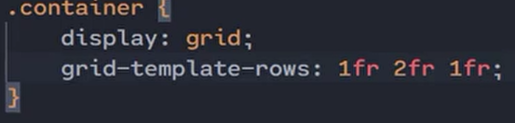

**2da fila ocupa el doble que la primera**

**Definiendo las columnas:**

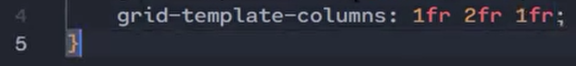

**Separación de cada una de las celdas:**

